Отчёт по лабораторной работе 8

Дискреционное разграничение прав в Linux. Исследование влияния дополнительных атрибутов.
Ошкодер Сергей Александрович
Содержание

Цель работы

Освоить на практике применение режима однократного гаммирования .

2 Выполнение лабораторной работы
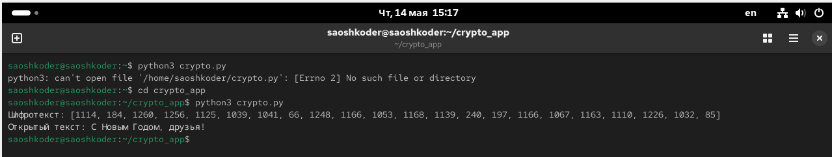
Нужно подобрать ключ, чтобы получить сообщение «С Новым Годом, друзья!». Требуется разработать приложение, позволяющее шифровать и дешифровать данные в режиме однократного гаммирования. Приложение должно: 1. Определить вид шифротекста при известном ключе и известном открытом тексте. 2. Определить ключ, с помощью которого шифротекст может быть преобразован в некоторый фрагмент текста, представляющий собой один из возможных вариантов прочтения открытого текста.

3 Выводы

Я освоил на практике применение режима однократного гаммирования .

